INFORME DE PERTENENCIA SOCIOLINGÜÍSTICA
ABRIL 2026

- Presentación

Como parte del Organismo Ejecutivo, la Secretaría de Comunicación Social de la Presidencia, tiene como mandato dar apoyo a las funciones del Presidente de la República en materia comunicativa, dando cumplimiento al artículo 12 de la Ley del Organismo Ejecutivo, que establece: “La Secretaría de Comunicación Social de la Presidencia, tiene la función de servir como vínculo de información con los medios de comunicación social y de formular, coordinar y ejecutar la política de comunicación del Gobierno de la República”.

- Disposiciones generales

De conformidad con el artículo 10 de la Ley de Idiomas Nacionales, Decreto Número 19-2003, del Congreso de la República, las entidades e instituciones del Estado, deberán llevar registros, actualizar y reportar datos sobre la pertenencia sociolingüística de los usuarios de sus servicios, a efecto de adecuar la prestación de los mismos. Artículo 11, de la Ley de Idiomas Nacionales, Decreto Número 19-2003, del Congreso de la República señala que, las normas de escritura propias de cada idioma indígena Maya, Xinka y Garífuna, referentes a nombres propios y de lugares, deberán ser atendidas y respetadas en todos los actos registrales por los funcionarios de instituciones públicas y privadas, entidades autónomas o descentralizadas del Estado. La Academia de las Lenguas Mayas de Guatemala deberá proporcionar información lingüística pertinente a este efecto. Asimismo, el artículo 14, de la Ley de Idiomas Nacionales, Decreto Número 19-2003, del Congreso de la República, determina que el Estado velará porque en la prestación de bienes y servicios públicos, se observe la práctica de comunicación en el idioma propio de la comunidad lingüística, fomentando a su vez esta práctica en el ámbito privado.

Por otra parte, el artículo 10, numeral 28 de la Ley de Acceso a la Información Pública, Decreto 57-2008, establece que, los sujetos obligados deben mantener informe actualizado sobre los datos relacionados con la pertenencia sociolingüística de los usuarios de sus servicios, a efecto de adecuar la prestación de los mismos.

- Objetivos

Brindar la información correspondiente a la Pertenencia Sociolingüística, específicamente en determinar el idioma en que se prestan los servicios de atención al público en la Secretaría de Comunicación Social de la Presidencia, en cumplimiento a la Ley de Acceso a la Información Pública, Decreto 57-2008 y la Ley de Idiomas Nacionales, Decreto 19-2003.

- Informe de atención al público, de conformidad con la pertenencia sociolingüística

Cuadro No. 1

Atención al usuario a través de la Unidad de Acceso a la Información Pública

Del 01 al 31 de Mayo de 2026

INFORME PERTENENCIA SOCIOLINGÜÍSTICA SOBRE ATENCIÓN DE USUARIOS, A TRAVÉS DE SOLICITUDES DE INFORMACIÓN PÚBLICA
Dirección/Unidad: Unidad de Información Pública
Mes de Mayo de 2026
Total de personas atendidas | Comunidad Lingüística:
Total de personas atendidas | *MAYA | XINCA | GARÍFUNA | ESPAÑOL | OTROS
Total de personas atendidas | 0 | 0 | 0 | 06 | 0

* Idiomas Mayas
1. Achi | 6. Chuj | 11. K'iche' | 16. Q'anjob'al | 21. Tz'utujil
2. Akateco | 7. Itza | 12. Mam | 17. Q'eqchi' | 22. Uspanteko
3. Awakateko | 8. Ixil | 13. Mopan | 18. Sakapulteko
4. Chalchiteko | 9. Jakalteco | 14. Poqoman | 19. Sipakapense
5. Ch'orti' | 10. Kaqchikel | 15. Pocomchi' | 20. Tekiteko

.

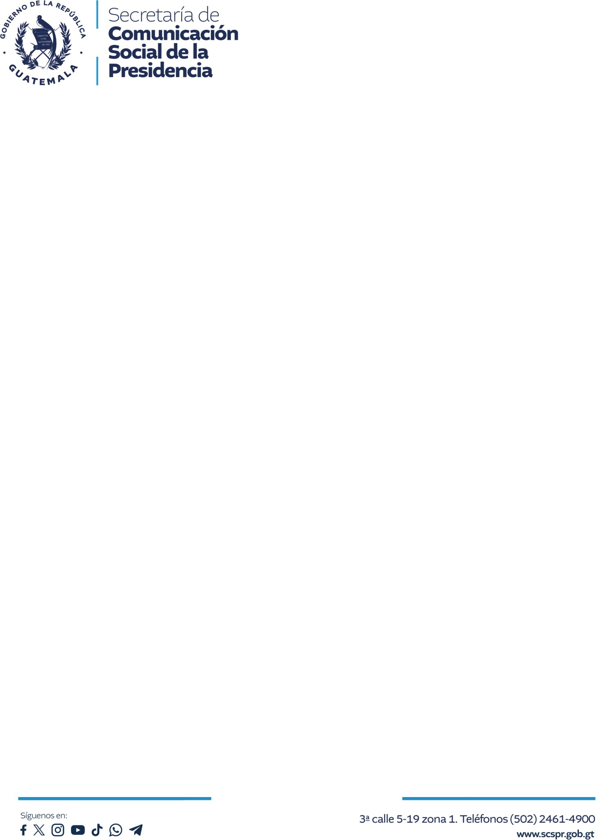
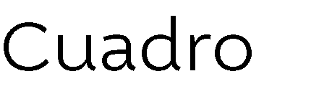
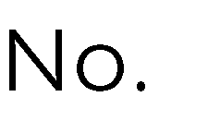
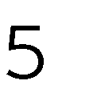
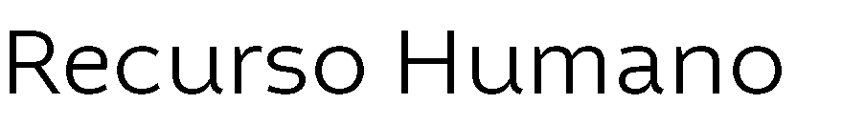

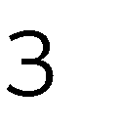

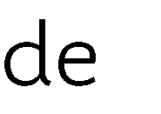
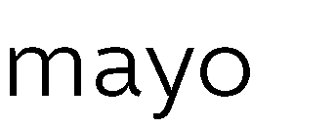
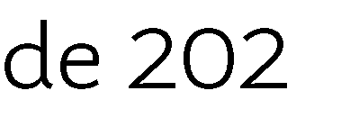
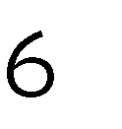



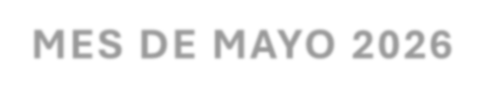

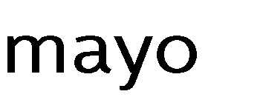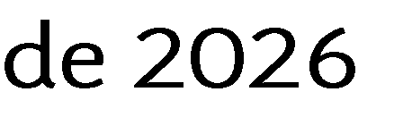
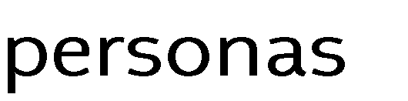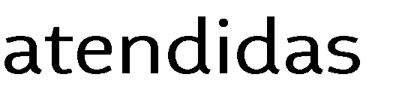 | 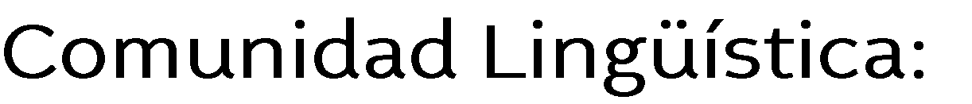
 | 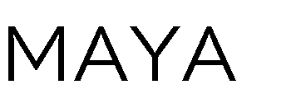 | 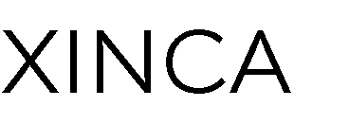 |  | 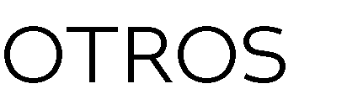
 | 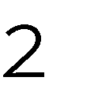 |  |  | 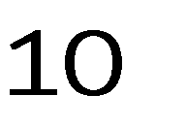

Comunidad Lingüística

MES DE MAYO 2026
OTROS 10
GARÍFUNA
XINCA
MAYA 2
0 2 4 6 8 10 12

 | MAYA | XINCA | GARÍFUNA | OTROS
Series1 | 2 |  |  | 10

